**新 书 推 荐**

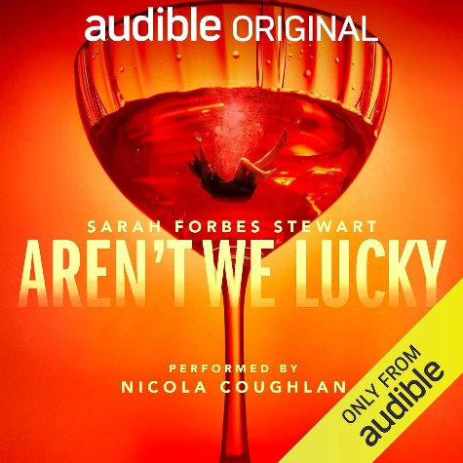**中文书名：《我们何其幸运》**

**英文书名：Aren’t We Lucky**

**作 者：Sarah Forbes Stewart**

**出 版 社：WAL Audio**

**代理公司：Portobello /ANA/Winney**

**页 数: 180页**

**出版时间：2025年3月**

**代理地区：中国大陆、台湾**

**审读资料：电子稿**

**类 型：惊悚悬疑**

**内容简介：**

最好的朋友未必能相伴一生……

这部紧张刺激的惊悚小说以“敌蜜”与背叛为主题，将带您体验令人窒息的阅读快感。

18岁的艾比（Abby）和赫蒂（Hetty）初次相遇时，正值青春年华，人生画卷在眼前展开。她们谁都不曾预见，前方等待的竟是一场悲剧。

时光飞逝二十年，艾比成为一名婚礼摄影师，而她美丽、高不可攀又充满魅力的挚友赫蒂·哈林顿（Hetty Harrington）已是成功作家、电视主持人和八卦小报的宠儿。

当赫蒂被发现在苏格兰西北部偏远海岸的避暑别墅中离奇身亡时，艾比难以想象失去这位至交后该如何生活。赫蒂始终是艾比生命中的主导力量——如今艾比必须在没有挚友锚定的世界里重新寻找自我。

从离婚闹剧到婚礼现场，从尴尬的晚宴派对到无疾而终的恋情，从消磨灵魂的第一份工作到鱼龙混杂的合租公寓，《我们何其幸运》讲述了一段逐渐崩塌的友谊，揭露了远超常人想象的黑暗秘密。

**作者简介：**

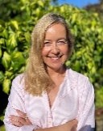**萨拉·福布斯·斯图尔特（Sarah Forbes Stewart）**拥有爱丁堡大学创意写作博士学位，2017年担任联合国教科文组织文学之都克拉科夫的驻留作家。她是济慈-雪莱诗歌奖决赛入围者，并荣获2019年卡勒姆·麦克唐纳奖。现任灯塔文学咨询公司（The Lighthouse Literary Consultancy）总监，曾任Scholastic Children’s Books小说编辑及Floris Books）、高级编辑，为*Time Out*、《先驱报》、《卫报》等媒体撰稿。其儿童文学作品以笔名萨拉·福布斯（Sarah Forbes）由Stripes出版社出版。现居爱丁堡，酷爱腌制食品与艳丽复古服饰。

**感谢您的阅读！**

**请将反馈信息发至：版权负责人**

**Email**：[**Rights@nurnberg.com.cn**](mailto:Rights@nurnberg.com.cn)

安德鲁·纳伯格联合国际有限公司北京代表处

北京市海淀区中关村大街甲59号中国人民大学文化大厦1705室, 邮编：100872

电话：010-82504106, 传真：010-82504200

公司网址：[http://www.nurnberg.com.cn](http://www.nurnberg.com.cn/)

书目下载：<http://www.nurnberg.com.cn/booklist_zh/list.aspx>

书讯浏览：<http://www.nurnberg.com.cn/book/book.aspx>

视频推荐：<http://www.nurnberg.com.cn/video/video.aspx>

豆瓣小站：<http://site.douban.com/110577/>

新浪微博：[安德鲁纳伯格公司的微博_微博 (weibo.com)](https://weibo.com/1877653117/profile?topnav=1&wvr=6)

微信订阅号：ANABJ2002

